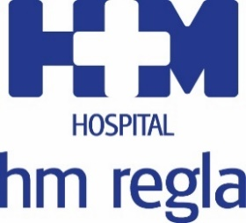
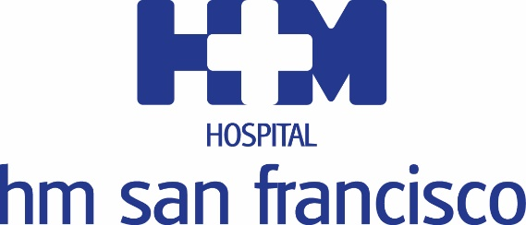

Este acuerdo permitirá desarrollar diversas acciones de manera conjunta

HM HOSPITALES RENUEVA SU COMPROMISO CON LA CULTURAL Y DEPORTIVA LEONESA

- Ambas entidades iniciaron esta sinergia en 2015, cuando desde el equipo culturalista se pidió a las empresas locales todo su apoyo para lograr el reto de ascender a Segunda División, hito que sucedió dos años después
- La renovación de este convenio hace posible que los especialistas de HM San Francisco y HM Regla estén al servicio de los jugadores del club leonés, para poder realizar cualquier consulta o prueba diagnóstica

León, 7 de abril de 2021.- HM Hospitales ha renovado el acuerdo de colaboración con la Cultural y Deportiva Leonesa, que le permite un año más seguir siendo el colaborador médico oficial del club leonés. Ambas entidades iniciaron esta sinergia en 2015, cuando desde el equipo culturalista se pidió a las empresas locales todo su apoyo para lograr el reto de ascender a Segunda División, hito que sucedió dos años después.
El director de HM Hospitales en León, Ricardo Aller, remarca “el compromiso que tenemos con la Cultural y Deportiva Leonesa y con el deporte leonés en general, ya que desde hace décadas nuestros especialistas médicos han sido los encargados de cuidar de la salud de la mayoría de los deportistas de élite de nuestra ciudad, así como de gran parte del deporte base, lo que nos enorgullece como grupo hospitalario y también como leoneses”.
Por su parte, el director comercial de la Cultural, Marco Antonio Izquierdo, quiso expresar su agradecimiento “por la confianza mostrada por HM Hospitales una temporada más en la Cultural y Deportiva Leonesa en un año muy difícil para todos y que gracias a la profesionalidad y gran experiencia en el terreno de la medicina, hacen que nos sintamos mucho más seguros”. Además, se mostró convencido de que “HM Hospitales seguirán siendo nuestros hospitales de referencia y espero y deseo que también de todos los leoneses. Para la Cultural y Deportiva Leonesa es un motivo de orgullo que empresas de este nivel sigan confiando en nosotros”.
La renovación del convenio entre HM Hospitales y la Cultural y Deportiva Leonesa hará posible que los especialistas de HM San Francisco y HM Regla estén al servicio de los jugadores del club leonés, para poder realizar cualquier consulta o prueba diagnóstica que considere oportuno el médico del equipo Dr. Salustiano López-Contreras.
Desde que hace seis años ambas entidades decidieran unir sus caminos, han desarrollado de manera conjunta diversas iniciativas como la visita de integrantes del primer equipo en las fechas navideñas a pacientes ingresados en HM San Francisco y en HM Regla o la organización de cursos de RCP y Primeros Auxilios, impartidos por el instructor en apoyo vital básico de HM Hospitales, Emilio Blanco, a todos los entrenadores de las categorías inferiores de la Cultural y Deportiva Leonesa.
HM Hospitales
Los hospitales leoneses HM San Francisco y HM Regla forman parte de HM Hospitales, el grupo hospitalario privado de referencia a nivel nacional, que basa su oferta en la excelencia asistencial sumada a la investigación, la docencia, la constante innovación tecnológica y la publicación de resultados.

En la actualidad HM San Francisco y HM Regla cuenta con una plantilla de más de 250 profesionales y una completa guía médica compuesta por más de 150 especialistas, lo que permite ofrecer una medicina de calidad e innovadora centrada en el cuidado de la salud y el bienestar de sus pacientes y familiares.

HM Hospitales está formado por 42 centros asistenciales: 16 hospitales, 4 centros integrales de alta especialización en Oncología, Cardiología, Neurociencias y Fertilidad, además de 22 policlínicos. Todos ellos trabajan de manera coordinada para ofrecer una gestión integral de las necesidades y requerimientos de sus pacientes.

Más información para medios:
DPTO. DE COMUNICACIÓN DE HM HOSPITALES
Pedro Lechuga Mallo
Tel.: 987 20 23 00 Ext 111 / Móvil 638 84 63 84
E-mail: plechuga@hmhospitales.com
Más información: www.hmhospitales.com

